数字视频监控原理

数字监控系统简介

数字监控系统是由传统闭路电视监控系统（简称CCTV系统）发展而来的，是信息时代发展的产物。当今数字监控系统采用了4C技术，即计算机技术、显示技术、通讯技术和控制技术。这些高新技术的应用，使数字监控系统技术上了一个新台阶。它不但能使管理者坐在控制室中就能观察到控制范围内所有员工作的情况，为管理、保安系统提供了临场视觉效果，还可以根据系统设置记录下营业场所内职工和外来人员活动情况，为解决纠纷提供一个有力的证据。因此，数字监控系统已成为企事业现代化管理系统中不可缺少的组成部分。

数字监控的优点

第一，便于计算机处理。由于对视频图像进行了数字化，所以可以充分利用计算机的快速处理能力，对其进行压缩、分析、存储和显示。通过视频分析，可以及时发现异常情况并进行联动报警，从而实现无人值守。

第二，适合远距离传输。数字信息抗干扰能力强，不易受传输线路信号衰减的影响，而且能够进行加密传输，因而可以在数千公里之外实时监控现场。特别是在现场环境恶劣或不便于直接深入现场的情况下，数字视频监控能达到亲临现场的效果。即使现场遭到破坏，也照样能在远处得到现场的真实记录。

第三，便于查找。在传统的模拟监控系统中，当出现问题时需要花大量时间观看录像带才能找到现场记录；而在数字视频监控系统中，利用计算机建立的索引，在几分钟内就能找到相应的现场记录。

第四，提高了图像的质量与监控效率。利用计算机可以对不清晰的图像进行去噪、锐化等处理，通过调整图像大小，借助显示器的高分辨率，可以观看到清．
路视频图像。16路甚至32晰的高质量图像。此外，可以在一台显示器上同时观看
集成数字视频监控系统主要由电子设备组成，第五，系统易于管理和维护。
体积小，整个系统是模块化结构，视频传输可利用有线或无线信道。这样，度高， 易于安装、使用和维护。
而且符合当前信 正是由于数字视频监控具有传统模拟监控无法比拟的优点，
所以数字视频监控正在逐步取代息社会中数字化、网络化和智能化的发展趋势，. 模拟监控，广泛应用于各行各业

视频监控系统的历史发展
随着监控行业的飞速发展，视频监控系统的发展大致经历了三个阶段。
在上个世纪末以前，主要是以模拟设备为主，含摄像机和磁带录像机的全模拟电视监控系统，称为第一代模拟监控系统；这一阶段监控系统中基本不使用视频监控软件。
到了二十一世纪，随着计算机技术的飞速发展，计算机处理视频的技术不断成熟，人们利用计算机的高速数据处理能力进行视频的采集和压缩处理，利用显示器的高分辨率实现图像的多画面显示，从而大大提高了图像质量，由于传输依旧采用传统的模拟视频电缆，所以就叫着第二代半模拟半数字本地视频监控系统；这一阶段使用的监控软件基本上都为PC单机DVR软件。
从2004年开始，随着网络带宽的提高和成本的降低、硬盘容量的加大和中心存储成本的降低，以及各种实用视频处理技术的出现，视频监控步入了全数字化的网络时代，由于它从摄像机或网络视频服务器下来就直接进入网络，以数字视频的压缩、传输、存储和播放为基础，依靠强大的平台软件实施管理，所以称之为第三代全网络视频监控管理系统。在第三代视频监控系统中，视频监控软件系统普通用户需要使用视频监控软件进行日常的监控功能应用，是必不可缺的，
管理员更需要使用视频监控软件对监控系统中所有的硬件软件资源进行全面的管理和维护，可以毫不夸张的说，视频监控软件是第三代视频监控系统的核心。

视频监控系统构成
以计算技术为基础，采用网络、数据库和多媒体技术、视音频技术、现代通信技术、自动控制技术等，形成多功能、综合性的现代化数监控系统。首先在设计上要保证数字监控系统的先进性；但在具体实施时又要本着经济、实用、合理、可靠的原则来配置系统的硬件和软件；同时系统所配置的硬件和软件必须是模块化的、开放式的结构，以便监控系统今后扩展和提升整个系统的容量和功能。切实保证医学院附属第一医院的智能管理系统做到动态的先进性，以使系统的综合水平始终保持第一流的水准。此次监控系统我们准备采用国内最先进的嵌入式网络数字硬盘录像系统，配以视频矩阵及电视墙。

视频监控系统示意图如下：
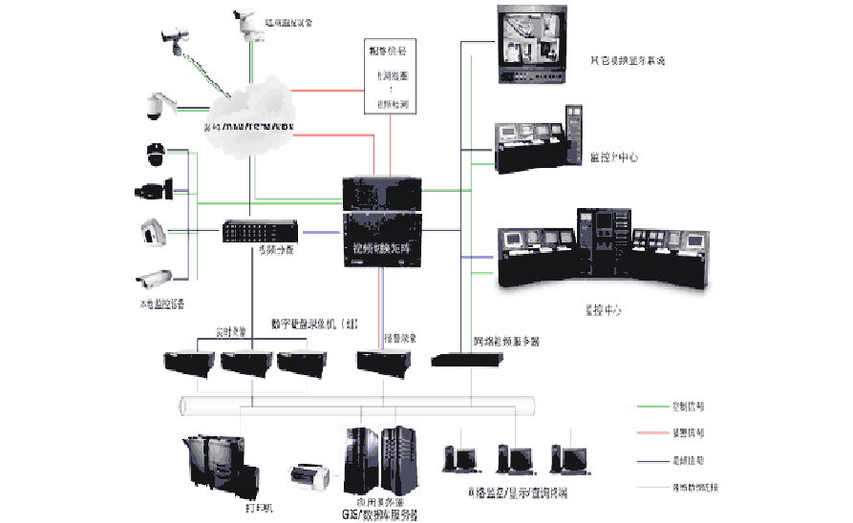

系统组成
监控系统报警系统由摄像部分（有时还有拾音器、报警探测器）、传输部分、控制部分以及显示和记录部分等组成。在每一部分中又含有更加具体的设备或部件。

摄像部分
摄像部分是监控系统的前沿部分，是整个系统的“眼睛”。它布置在被监视场所的某一位置上，使其视场角能覆盖整个被监视的各个部位。有时，被监视场所面积较大，为了节省摄像机所用的数量、简化传输系统及控制与显示系统，在摄像机上加装电动的（可遥控的）可变焦距（变倍）镜头，使摄像机所能观察的距离更远、更清楚，同时还把摄像机安装在电动云台上，通过控制器的控制，可以使云台带动摄像机进行水平和垂直方向的旋转，从而使摄像机能覆盖到的角度、面积更大。总之，摄像机就象整个系统的眼睛一样，把它监视的内容变为图像信号，传送给控制中心的监视器上。

传输部分
传输部分就是系统图像信号、声音信号、控制信号等的通道。目前视频监控系统多半采用视频基带传输方式。如果在摄像机距离控制中心较远的情况下，也有采用射频传输方式或光纤传输方式。一般场合要求传输的距离都比较近，可采用基带传输方式，也就是75欧姆的视频同轴电缆。对图像信号的传输重点要求在图像信号经过传输系统后，不产生明显的噪声、失真（色度信号与亮度信号均不产生明显的失真），保证原始图像信号（从摄像机输出的图像信号）的清晰度和灰度等级没有明显下降等。

控制部分
控制部分是整个系统的“心脏”和“大脑”，是实现整个系统功能的指挥中心。控制部分主要由总控制台（有些系统还有副控制台）组成。总控制台中主要的功能有：视频信号放大与分配、图像信号的校正与补偿、图像信号的切换、图像信号的记录等；对摄像机、电动变焦镜头、云台等进行遥控，以完成对被监视．
场所全面、详细的监视或跟踪监视；对系统防区进行布防、撤防等功能。当前端防区有非法入侵时，报警信号传送到总控制台，可以显示报警防区、联动警号、根据系统所防范的风险等级及区域中要害地点前端灯光、录像机等设备。闪灯、 的数目选择硬盘录像机的台数。
录像部分计算机图采用先进的数字多媒体技术、录像系统使用海康DVR硬盘录像机，具体功能像处理技术和高速网络技术，全面实现所内数字监控功安全保卫功能。 如下：方式下录像帧 ??数字压缩技术先进：采用目前业界最先进的压缩技术，MPEG速率可调、可变位速率自适应记录方式，在保证图像质量的前提下，大大提 高了压缩率。画面分割监控模式、可全屏32、、49、16 多画面显示：可任意选择??1、 放大，分割方式系统智能识别。循环录像功能：在硬盘存储满时提醒，而后可将最早的录像文件自动替??
换，实现循环录像。字符自动调整，可以在每一路视频上叠加监控点的信息， ??字符叠加功能： 方便于查询控制。秒的内容，使录像5??报警预录功能：视频报警触发时，可以预录触发前
内容完整。视频报警功能：动态监测报警录像，每个视频画面可以设置两个敏感度 ??相同的报警分区，精确报警触发，且敏感度可调。报警触发开始录像，录像持续时间可以设定，合理利用硬盘空间。并具有报警联动摄像机电源、灯光 等功能。 ?? 系统自检功能：视频源丢失时系统自动报警。系统锁定功能：系统在无人操作经过所设置时间后自动锁定，所有操作 ?? 无效，只能重新输入密码后，才能继续操作。??硬盘空间提示：指示所有硬盘资源占用情况。
录像管理功能：具有任意控制点定时连续录像、手动录像，动态报警录??
像、传感器报警录像功能。可预置一星期的录像模板，方便准确。．
自动加锁功能：报警文件自动加锁，当硬盘录满，先按时间删除未加锁??
文件，如果都是加锁文件，则按时间删除文件。定时录像功能：可分别设置每路录像视音频码流、录像质量，在规定时??
间段中自动录像，定时启动关闭录像，达到无人值守自动启动监控录像的功 能。输出，联动摄报警联动功能：可配置与视频输入相同路数的报警输入/ ??手机短信息报像机电源、灯光等。并可通过电话线进行语音呼叫报警或GSM 警。报警自动切换：系统报警后会自动切换画面，如果一路报警切换单屏，??
如果多路报警切换多屏，并叠加报警信息。文件，并可随时打印抓拍的图图像抓拍打印：可将单帧图像保存为 BMP?? 像，以便备份。等联网方式将图像远程、 LAN??远程图像传输：可以通过电话线、DDN、E1 传输到上一级监管单位。电PSTNLAN??网络控制功能：适用于任何现有网络（局域网、DDN、E1 、，传输监控场所的音视频信号，保证传输的速度和传输质量，如需话网等）要可以授权控制云台镜头。可扩展多级控制，支持多服务器，多客户端。可个服务器，支持同时设置网络客户的使用权限，每个客户端可同时连接16 四画面传输。秒回放，可扩大至满屏，支持四画面回放，??录像回放功能：每路25帧 / /快退、单帧播放、多文件连续播放等。慢放、快进采取正/反向播放、快放/局部放大功能：可将回放画面某一局部图像进行动态或静止放大，便于??
取证。回放处理功能：可将回放录像进行图像柔和、锐化、反相处理，便于取??
证。?? 视频检索功能：按照文件、日期、时间、监控点、存储盘符进行检索。
录像分割合并： 可以将一个较长时间录像文件根据需要将有用途部分进??行分割，便于有效利用视频备份空间，便于刻录光盘；或将几个较短有效录 像文件合并为一个录像文件便于取证管理，也便于刻录光盘。．
密码保护功能：采取密码授权的方式保护系统设置，防止无授权者修改 ?? 系统。刻录盘、服务－RW 录像备份功能：支持多种方式备份（热插拔硬盘、??CD 。器、U盘等）??多任务同时工作：监控、录像、回放、远程网络传输可同时进行，互不
影响。

